剑桥大学能源、化学、材料科研项目
- 项目简介
本项目是2019年暑期在英国剑桥大学进行的暑期科研项目。项目主题为新兴能源工业科研项目。所针对的专业为化学、能源、材料等相关专业的本科学生。是剑桥大学专门针对化学、化工、材料、生物工程以及能源等相关专业本科学生的暑期项目。项目由剑桥大学设计实施。项目包含Session A和Session B两个不同的Session，每个Session时长两周但内容相同。项目参加者可以参加任意一个Session。
项目期间，学生将在剑桥大学教授的带领下以授课、讲座、研讨会、实际操作演示等形式完成相关科研主题的学习并以小组为单位进行成果总结与展示。学生在项目结束后将取得剑桥大学的结业证书以及剑桥大学校方出具的项目完成函。该项目对学生扩大专业视野、了解行业技术前沿、熟悉海外顶级大学教学环境并为学生后续海外深造有非常积极的意义。
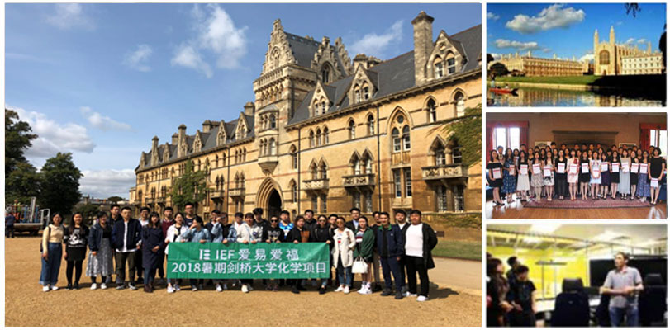
- 项目目标群体
中国高水平大学在校的化学、材料、能源、生物等相关专业方向的在校本科生。
- 学校介绍
剑桥大学（University of Cambridge），是一所坐落于英国剑桥的世界著名的公立研究型书院联邦制大学，与牛津大学、伦敦大学学院、帝国理工学院、伦敦政治经济学院同属“G5超级精英大学”。剑桥大学校友包括了多位著名科学家、哲学家、政治家、经济学家、作家。总共有92位诺贝尔奖获得者，10位菲尔兹奖获得者，4位图灵奖获得者。4位菲尔兹奖得主曾为此校的师生、校友和研究人员。
2018年，剑桥大学在《泰晤士高等教育》世界大学排名中位列第2 、在QS世界大学排名中位列第5、在USNEWS世界大学排名中位列第7。其中化学专业在2017QS世界大学排名位列第3.
- 项目特点
  - 层次高：世界顶级名校强势专业
  - 专业性强：项目由剑桥大学相关专业设计实施。教学教师均为剑桥大学正式教师。
  - 小班教学：学生将有更多的时间和剑桥老师交流沟通。项目最大程度上活跃学员的思维。
  - 浸入式学习：学员将感受到世界顶级校园学习氛围，体验到纯正的英国校园生活。
  - 学术对抗：学生将以小组为单位进行结业比赛，展示自己小组的创业方案，并且评选出的最佳团队奖将获得剑桥大学的推荐信。
- 项目时间
- Session A（两周）：2019年8月11日- 8月25日
- Session B（两周）：2019年8月18日- 9月01日
- 项目内容
  - 专业学术内容
项目课程主题如下，但不限于此处所列
- Emerging Technologies
- The Commercialization of Technology
- Business Opportunity in Energy Sector
- The Basics of Sensor Technologies
- Biomedical Engineering
- The History of University of Cambridge
- Simulation-A essential Tool in Research
- Environmental Pollution and Environmental Engineering
- The Overview of Researches in Cambridge
  - 研讨会及实践操作演示
- Workshop: Academic Biography
- Workshop: Group Presentation
- Workshop: Applying for a Further Degree
- Hands on Session: A Sensor Demonstration（传感器示范演示）
- Hands on Session: A Bite size of Simulation（模拟仿真初探）
  - 学术能力提高内容
- 商业案例准备
- 课题答辩
- 公共演讲
- 结业比赛：学生将以小组为单位进行结业比赛，通过海报、现场答辩等形式展示自己小组创业方案。由院方评委对各小组进行提问、打分，评选出的最佳团队将获得剑桥大学的推荐信。
  - 学生活动
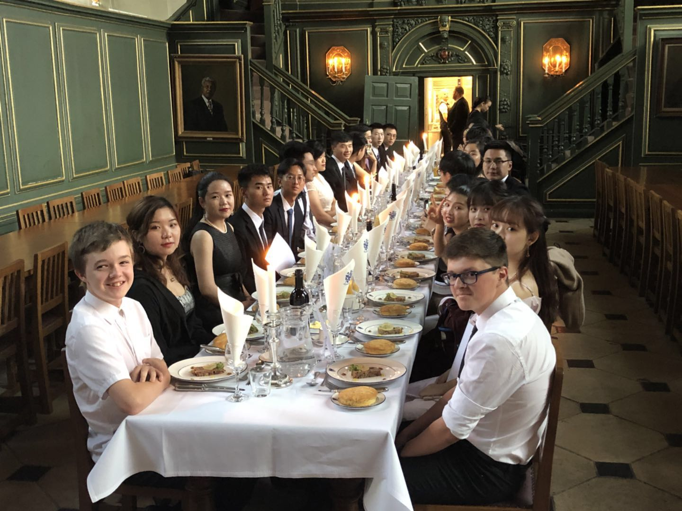
课余时间，项目将安排各种丰富多彩的活动，力求让学生在短时间内更直观的了解感受纯正的英伦文化，例如参观剑桥企创中心、小组进行剑桥传统寻宝探险、出席剑桥传统正装晚宴、游览剑桥郡、并集体参观牛津大学、伦敦大学学院、帝国理工学院等其他英国G5精英大学，充分提升学生的跨文化沟通及社交技能以及加深对英国文化及学术的了解。

- 项目成果
- 由剑桥大学颁发的结业证书
- 最佳小组可获得剑桥大学的推荐信
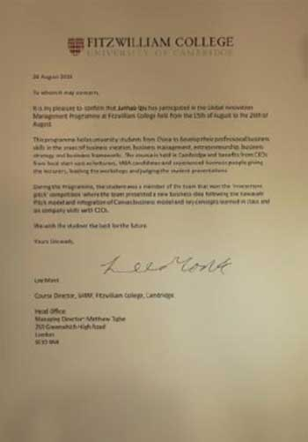
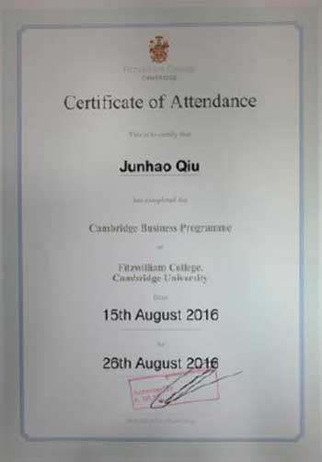

- 项目录取要求
- 在校全日制化学、材料、能源、生物工程等相关专业学生
- GPA 2.8/4.0 或 中方大学学校或学院出具的学生学术水平适宜参加本项目的推荐函
- 英文要求满足下列任一项即可：
- TOEFL IBT 80
- IELTS 6.5
- CET4大学英语四级考试490
- CET6大学英语考试六级430
- 没有上述英语成绩的学生，由学校或学院所出具的认为学生具备参加该项目外语水平的证明
- 通过IEF面试
- 项目食宿
- 住宿：大学学生公寓单人间。
- 餐饮：项目内包含标准的用餐，学生可使用学校方面提供的多种餐饮服务。
- IEF提供的服务
- 学生及其家长咨询
- 指导帮助学生准备申请材料
- 学生录取服务与录取材料发放
- 学生签证服务
- 学生行前指导培训
- 保险服务
- 团体旅行组织安排服务
- 项目海外运行期间IEF领队全程陪同并提供现地服务
- 海外安全管理及应急保障服务
- 项目费用
收费项目 | 金额 | 实际收款方
项目费：包括以下  - 剑桥大学学费（包括课程费、教材费等）  - 住宿费（剑桥学生公寓单人间）  - 每日三餐（早餐、午餐、晚餐）  - 企业参访及人文考察费  - 学生活动费  - 团体接机、送机费 | 3310英镑【i】  （人民币29300） | 剑桥及  住宿提供方
IEF服务费 | 人民币2750元【ii】 | IEF
金额合计（英镑兑人民币汇率8.85计算）： | 人民币32050元

【注释说明】
- 项目费以英镑计费，此处折算人民币金额为方便学生使用。
- IEF服务费申请者在国内以人民币形式缴纳。
- 项目人数
- 每个Session的最大学生容量为45人。
- 团组报名中的学生人数优先安排
14 项目签证
英国学生短期访学签证
- 项目报名
- 报名截止日期
  - 第一批次报名：2019年03月10日（能确保安排剑桥大学校内学生公寓）
  - 第二批次报名：2019年04月10日（注：由于剑桥暑期住宿紧张，第二批晚申请的学生，如果报名时对方住宿已满，可能会被安置到校外住宿甚至无法被录取）
- 申请材料
  - 中英文成绩单（学校、学院开具的均可）
  - 英文水平证明
  - 满足6个月有效期的护照
  - 银行存款证明
- IEF项目联系人
李慧老师（Heidi LI）
座机：010-85759510 或 010-85780910；
手机：15120096212
微信：15120096212
邮箱：heidi.li@iefstudy.cn
QQ：2735137233
【文档未完，请见下页】

附件1. 课程表
第1天  SUN | On the way to the UK 出发到英国并入住宿舍  Programme Registration 项目报到注册；Welcome Reception and Ice breaking 欢迎活动；Safety Induction 项目安全培训
第2天  MON | 10:00-11:00 Lecture: The overview of Researches in Cambridge讲座：剑桥大学科研概况  11:00-11:15 Break 课间休息  11:15-12:30 Lecture: Emerging Technologies in Chemistry and Material Science讲座：化学和材料科学方面的新兴技术  14:00-15:00 Workshop: Academic Biography研讨会：个人学术简历  15:00-15:15 Break课间休息  15:15-17:30 Break out session: Write a good Biography to boost yourself突破讲习：如何用专业的个人简历来突出自己
第3天  TUE | 10:00-11:00 Lecture：New developments in Energy Industry讲座：能源工业的最新发展  11:00-11:15 Break 课间休息  11:15-12:30 Seminar：Business Opportunity in Energy Sector讲座：能源领域中的商业机会  14:00-15:00 University Showcase校园介绍（高校介绍）：同学展示自己的高校  15:00-15:15 Break 课间休息  15:15-17:30 Workshop: Group discussion and Presentation 研讨会：分组讨论及小组展示
第4天  WED | 10:00-11:00 Lecture: The basics of Sensor Technologies 主题讲座：传感器技术的基础  11:00-11:15 Break 课间休息  11:15-12:30 Seminar: The Commercialization of Technology in Chemistry/Material Science-A Case Study主题讲座：化学材料方向上的技术商业化案例研究  14:00-15:00 Tour of Cambridge Enterprise and Idea Space剑桥企业与创意之旅  15:00-15:15 Break 课间休息  15:15-17:30 Lab/Hands-on session: A Sensor Demonstration 实践操作课：传感器实验
第5天  THU | 10:00-11:00 Lecture: Biomedical Engineering主题讲座：生物医学工程  11:00-11:15 Break 课间休息  11:15-12:30 Break out session: Group Presentation Preparation突破讲习：小组项目对抗的准备  14:00-15:00 Competition A: Group Presentation学生比赛A：团组项目竞赛
第6天  FRI | 10:00-11:00 Lecture: Exploration to the history of University of Cambridge I讲座：探索剑桥大学历史I  11:00-11:15 Break 课间休息  11:15-12:30 Lecture: Exploration to the history of University of Cambridge II讲座：探索剑桥大学的历史II  14:00-15:00 Competition B: Cambridge Scavenger Hunt学生比赛B：剑桥探索
第7天  SAT | Out-door Class: Guided Cambridge University City Tour校外课堂：剑桥大学城、郡之旅
第8天  SUN | Excursion A: Oxford and Oxford University 室外课堂：牛津郡及牛津大学参观及详解
第9天  Mon | 10:00-11:00 Lecture：Simulation — A Essential Tool in Research讲座：模拟仿真-科研工作的重要工具  11:00-11:15 Break 课间休息  11:15-12:30 Seminar: Simulation in research - A Case Study讲座：模拟仿真科研之案例学习  14:00-15:00 Hands on session: A bitesize of Simulation实践操作课程：模拟仿真初探
第10天  TUE | 10:00-11:00 Lecture: Advanced Materials and the World 讲座：新材料与当今世界的发展  11:00-11:15 Break 课间休息  11:15-12:30 Seminar: Life changing new materials - A Case study讲座：能改变生活的新型材料-案例分析  14:00-15:00 Lecture: Study in the UK讲座：在英国学习及生活情况介绍  15:00-15:15 Break 课间休息  15:15-17:30 Workshop: Instruction to application for a higher academic study研讨会：后续学术深造申请指导
第11天  WED | 10:00-11:00 Lecture：Environmental Pollution and Environmental Engineering讲座：环境污染及环境保护工程  11:00-11:15 Break 课间休息  11:15-12:30 Break out session: Business Case Preparation突破讲习：商业案例准备  14:00-15:00 Competition: Business Case Competition (Presentation) 学生比赛：商业案例竞赛（现场演示）
第12天  THU | 10:00-11:00 Lecture：English Etiquette I 讲座：英式传统礼仪  11:00-11:15 Break 课间休息  11:15-12:30 Lecture：English Etiquette II讲座：英式传统礼仪  Afternoon Formal Dinner剑桥英式传统晚宴（英式传统礼仪实践）
第13天  FRI | Excursion B: London— University College London and Surrounding Areas  室外课堂： 伦敦-伦敦大学学院及周边地区参访
第14天  SAT | Excursion C: London— Imperial College London and Surrounding Areas  室外课堂： 伦敦-帝国理工学院及周边地区参访
第15天  SUN | Heathrow Airport Departure 赴希斯罗机场离英回国
注：以上日程为基本确定日程，项目执行中有可能会出现临时少许调整。

